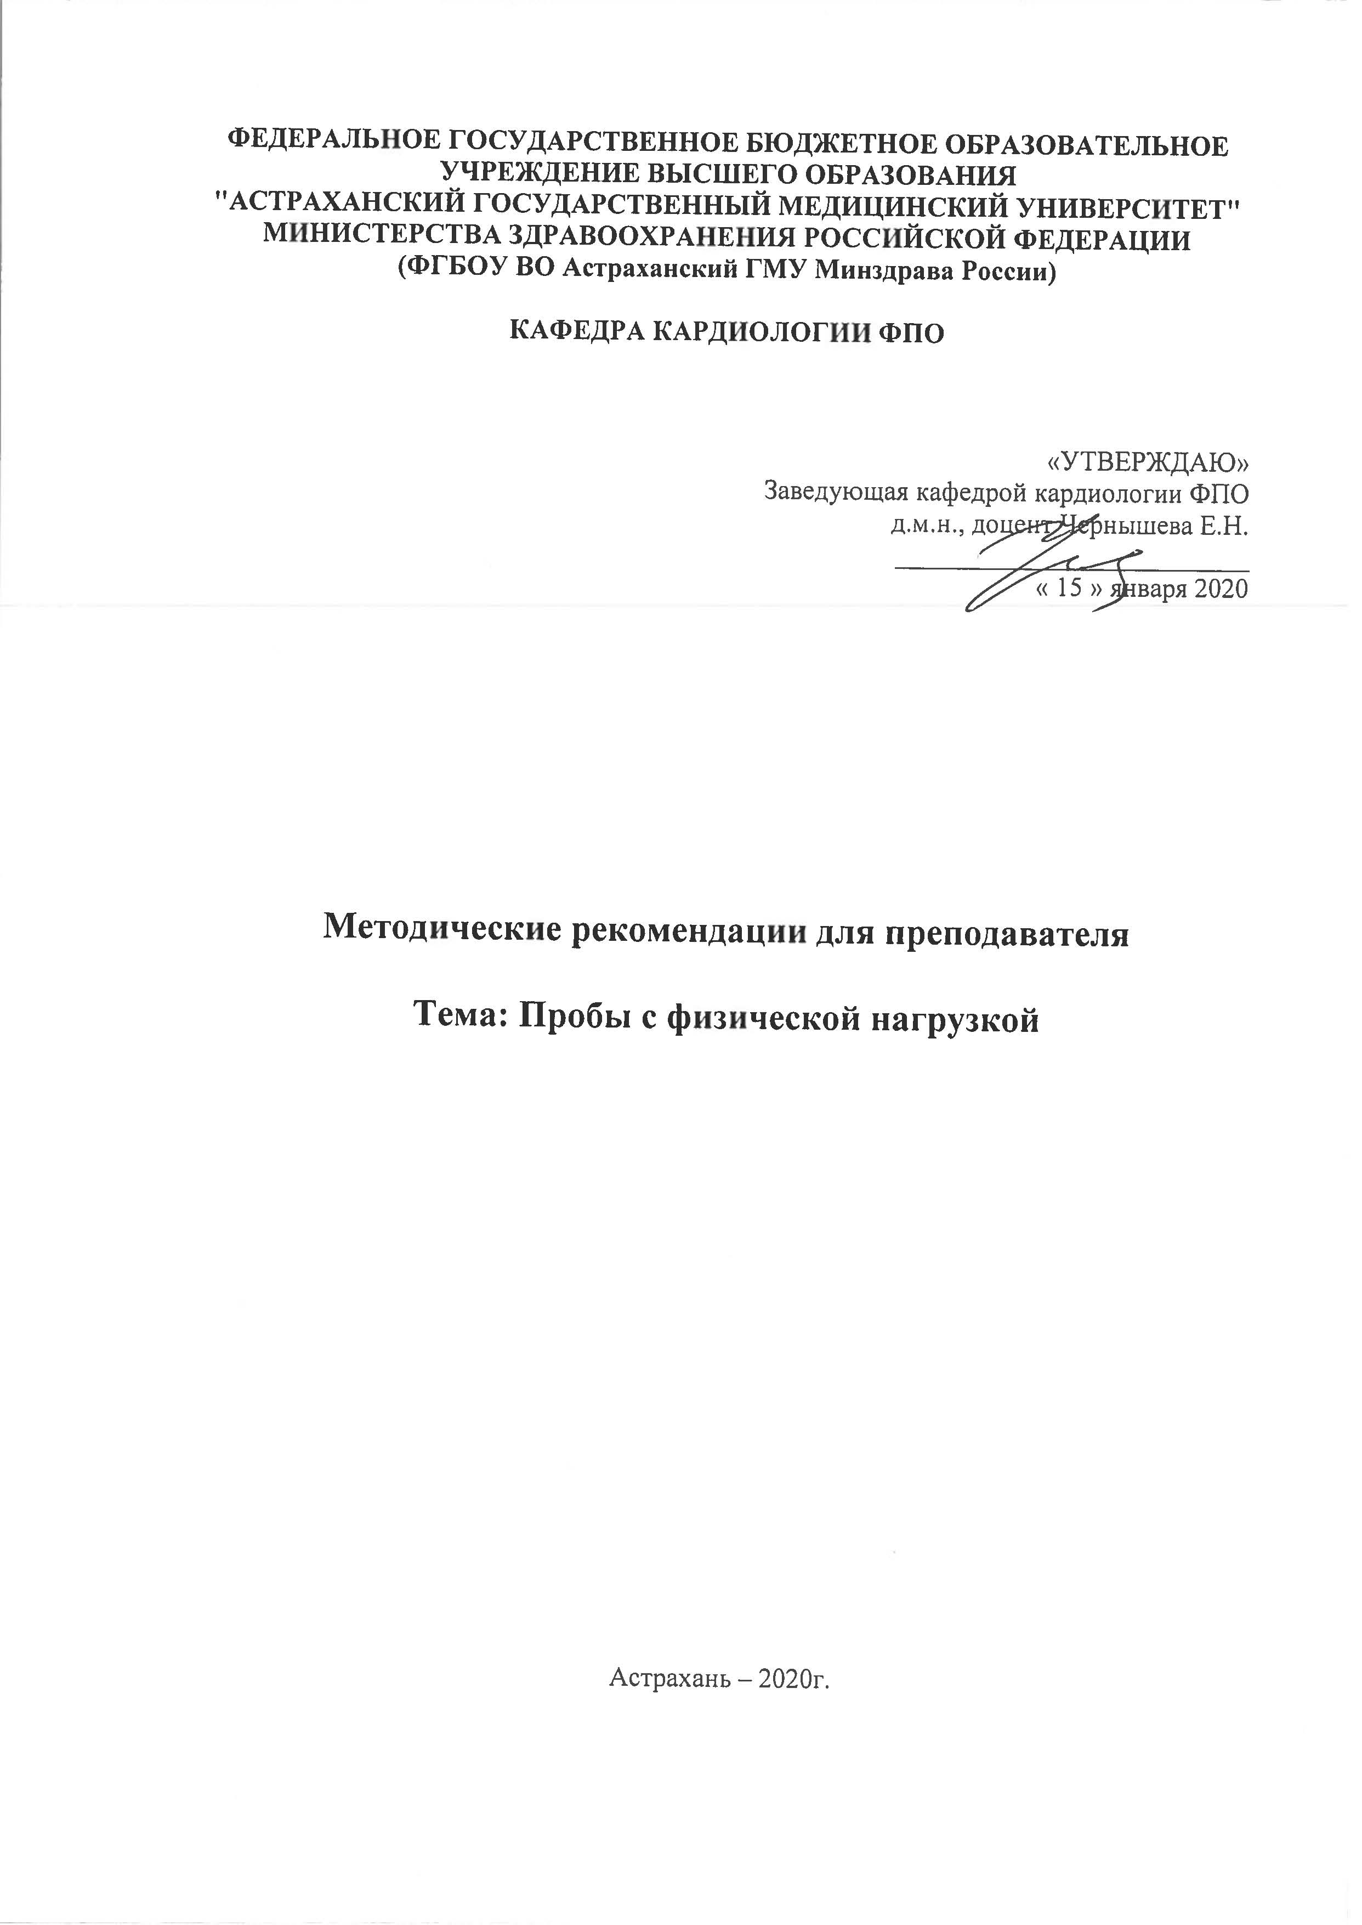

**Значение изучения темы.**

Проба с дозированной физической нагрузкой является одной из наиболее широко используемых электрокардиографических методик.

**Цель и учебно-целевые задачи обучения.**

Цель: Выработать умение интерпретировать исследования для выявления латентной (скрытой) ишемии и определения индивидуальной толерантности к физической нагрузке.

**Конкретные виды деятельности (учебно-целевые задачи).**

Для формирования профессиональной компетенции ординатор должен знать:

1. Виды функциональных проб в кардиологии.
2. Показания и противопоказания к проведению проб с физической нагрузкой.
3. Методику проведения проб.
4. Критерии прекращения проб.
5. Интерпретации стресс-проб.

Для формирования профессиональной компетенции ординатор должен уметь:

1. Определить показания в проведению пробы и выбрать методику.
2. Определить цель проведения стресс-пробы.
3. Интерпретировать пробы
4. Сформулировать диагноз по результатам пробы.
5. Определить тактику дальнейшего лечения по результатам пробы.

**ПЛАН ЗАНЯТИЯ с примерным распределением времени** (см. ниже).

1 раздел плана занятия. Сбор анамнеза, физикальное, лабораторно-инструментальное обследование больного с обоснованием критериев выбора рациональных лекарственных средств для лечения данного больного.

2 раздел плана занятия. Тактика ведения больного на до- и госпитальном этапах с контролем за эффективностью лечения и своевременным определением показаний к хирургическому вмешательству.

3 раздел плана. Контроль усвоения темы занятия.

*В начале занятия (1 раздел плана)* ординаторы под руководством преподавателя обследуют пациента. По анализу полученных данных контролируется умение обучающихся:

1. выявить клинические показания к проведению проб;
2. определить важность диагностической находки и ее прогностическую значимость;
3. сформулировать предварительный диагноз.

*При определении терапевтической тактики (2 раздел плана занятия)* ответить на вопросы:

1. Каков результат пробы?
2. Какова толерантность к физическим нагрузкам?
3. Обсудить реакцию ЧСС и АД на функциональную пробу.
4. В зависимости от результатов пробы рассмотреть вопросы лекарственной терапии.
5. Остановиться на индивидуальном прогнозе, исходя из возраста больного, наличия ишемии, нарушений ритма, толерантности к нагрузкам, реакции АД, характерологических особенностей больного.
6. Указать на наиболее частые диагностические ошибки.

*Контроль усвоения темы (3раздел плана), знаний, умений и навыков*

Контроль усвоения темы, знаний, умений и навыков проводится по оценке результатов ответов на вопросы, тесты, ситуационные задачи преподавателем во время проведения занятий. Продолжительность занятий 6 часов.

*План занятий*

09.00-09.15 – утренняя врачебная конференция

09.15-10.00 – определение исходного уровня по теме занятия, контроль рецептуры.

10.00-11.00 – курация больных, обходы больных.

11.15-15.00 – тематический разбор больных, итоговое собеседование.

**Тесты.**

Ниже даны образцы типовых тестовых заданий по теме занятия с описанием их решения и эталонами ответов. Весь набор тестов приводится в приложении к методическому пособию.

**Тесты I типа**(выберите правильные ответы):

Абсолютные противопоказания для ЭКГ пробы с физической нагрузкой:

А. Расслаивающая аневризма аорты;

Б. Активная фаза миокардита, перикардита;

В. Нарушения электролитного баланса;

Г. Систолическое артериальное давление выше 200 мм.рт.ст.

*Эталон ответа: А, Б.*

**Тесты II типа**(выберите один наиболее правильный ответ):

Выберите критерий положительной пробы с физической нагрузкой:

А. Возникновение усталости;

Б. Повышение АД выше 180/90мм.рт.ст.;

В. Достижение субмаксимума возрастной ЧСС;

Г. ЭКГ-признаки ишемии миокарда – депрессия сегмента ST.

*Эталон ответа:Г.*

**Тесты III типа** (Интерпретировать пробу, сформулировать диагноз, ответить на вопросы в конце задачи):

1. 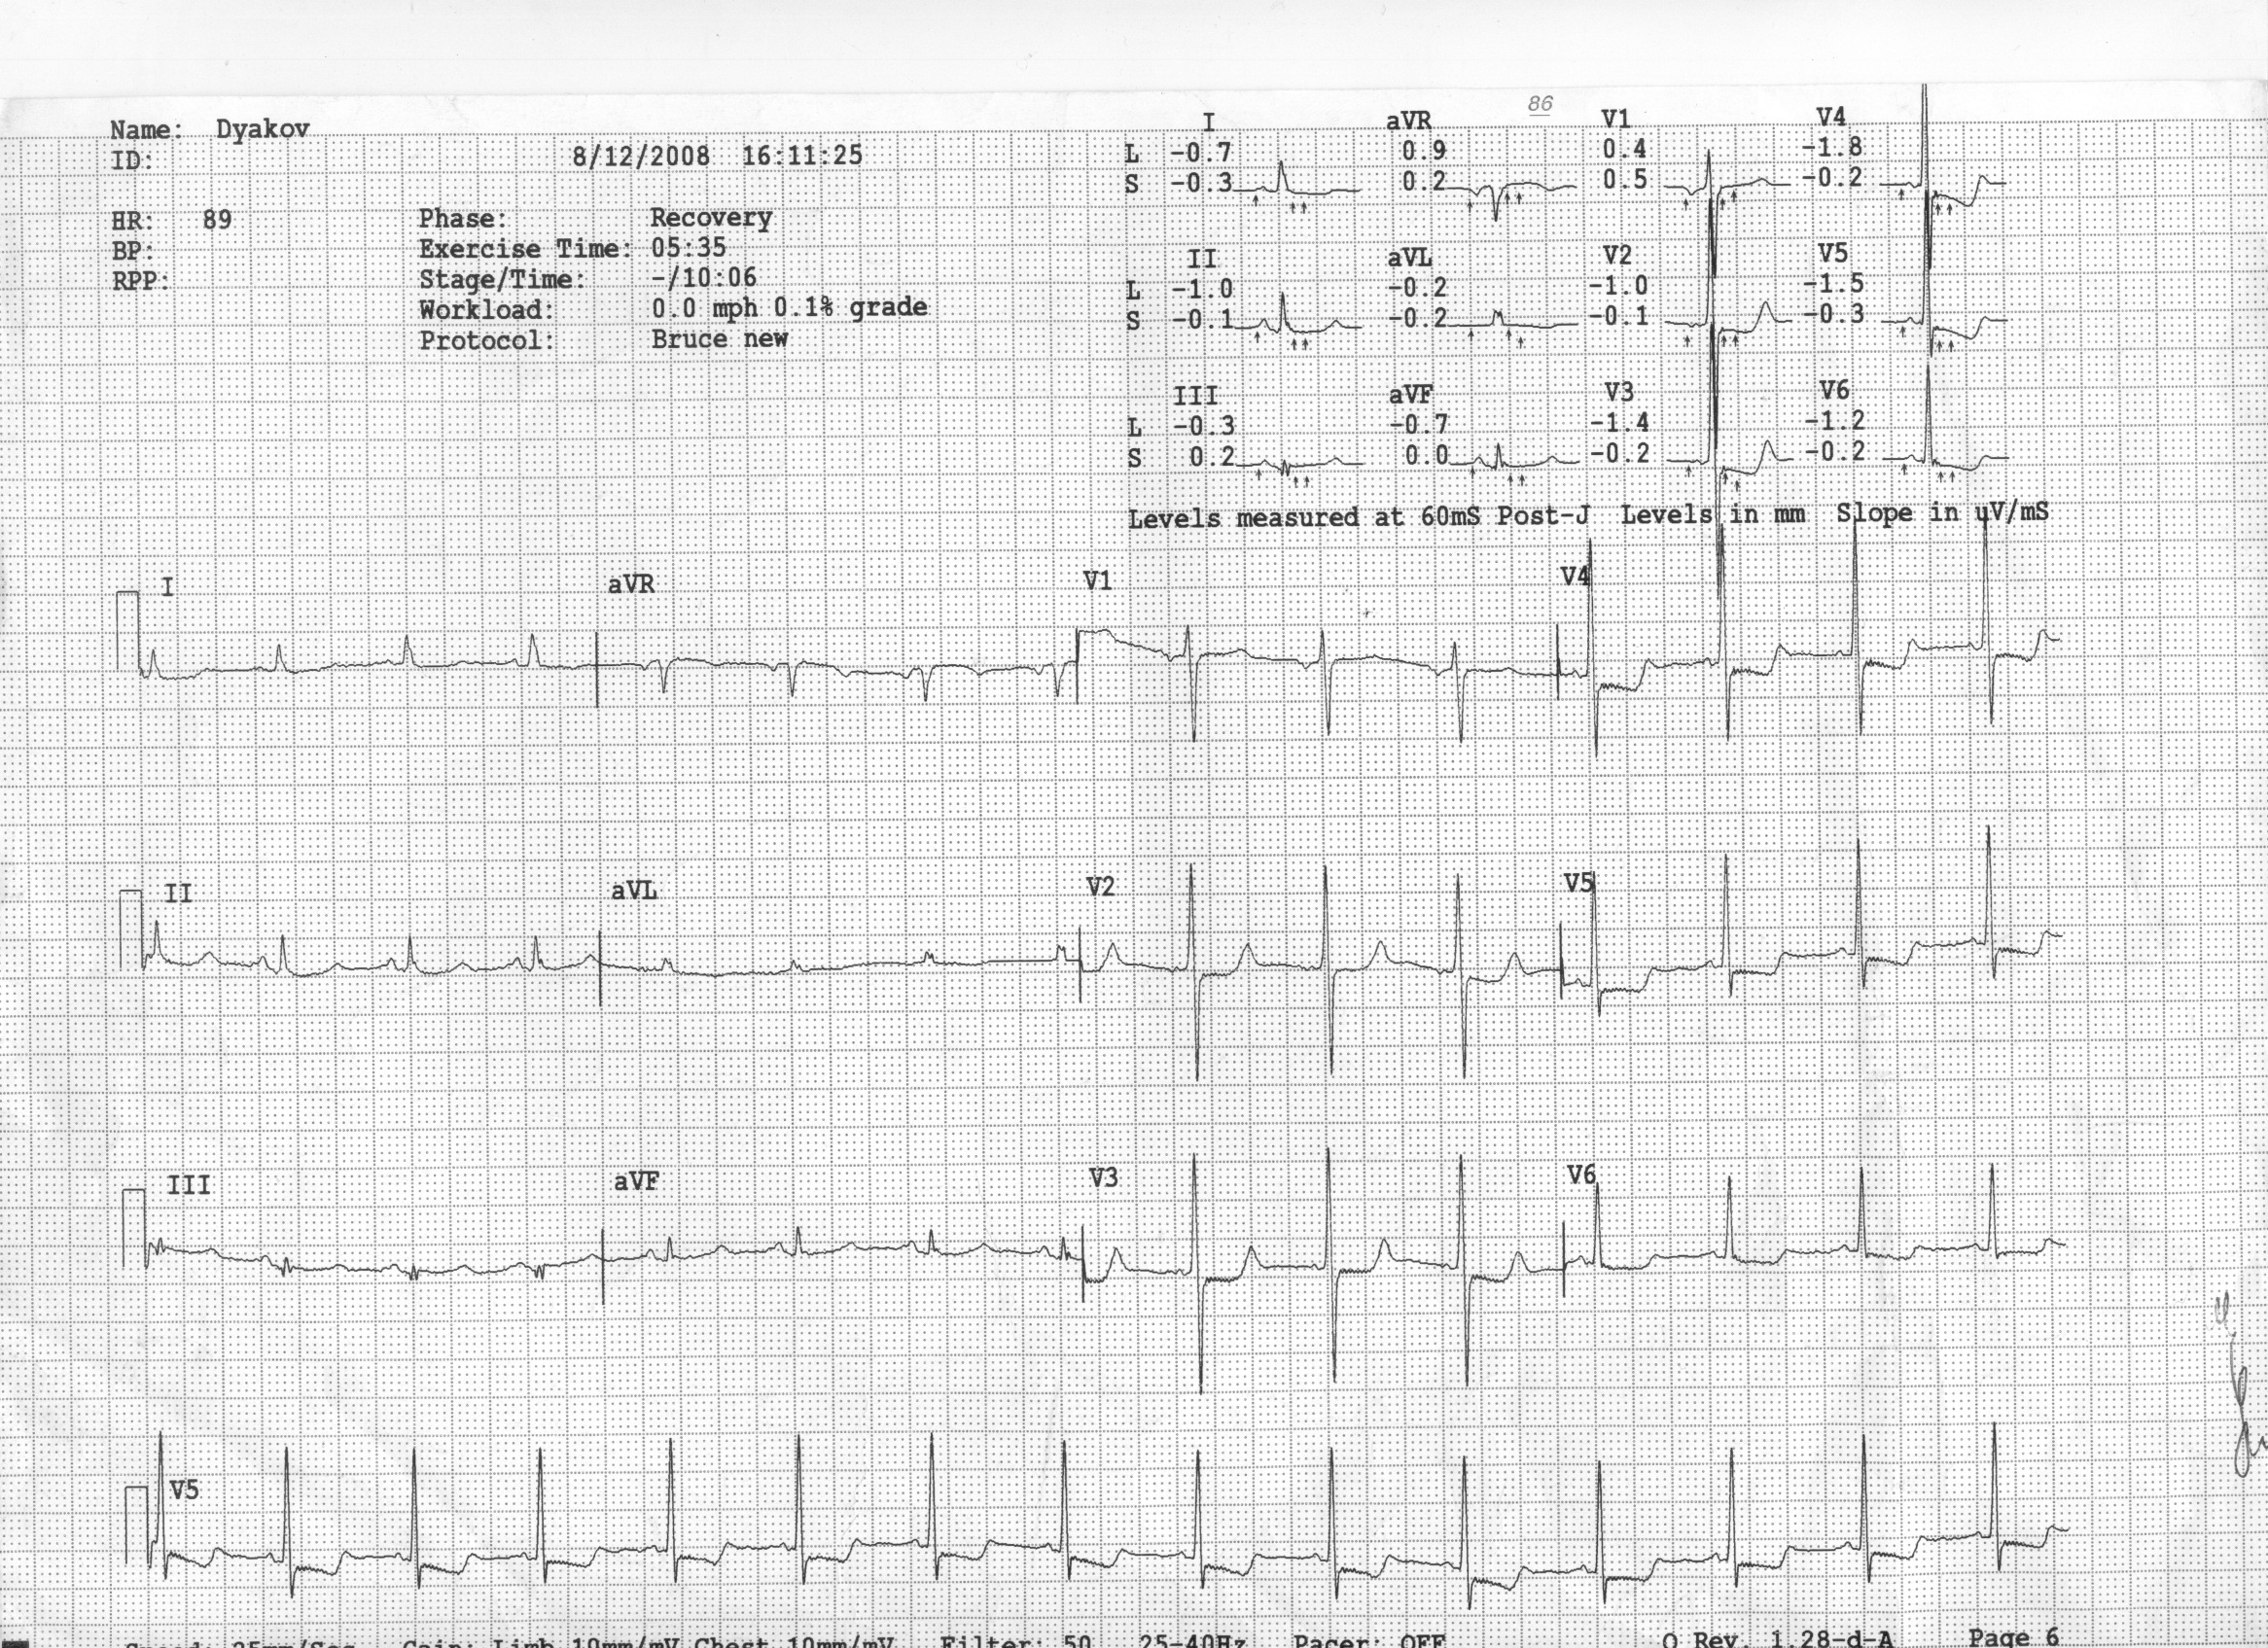Мужчина 62лет обратился к кардиологу с жалобами на боли в проекции сердца при длительной ходьбе, купирующиеся в покое. При осмотре: нормального телосложения, дыхание везикулярное, хрипов нет, тоны сердца ритмичные. ЧСС 78 в мин. АД 140/80мм.рт.ст. На ЭКГ покоя изменений не выявлено. Выполнен тредмил тест. Пациент освоил 2 полные ступени нагрузки (50Вт) с достижением субмаксимума возрастной ЧСС. На пике нагрузки следующие показания ЭКГ:

Интерпретируйте пробу. Установите предварительный диагноз. Каковы Ваши рекомендации.

*Эталон ответа: Проба положительная. Ишемические изменения по передне-перегородочной и боковой локализации. Диагноз: ИБС. Стенокардия напряжения 2 ФК. Рекомендована коронарография, аспирин, статины, β-блокаторы.*

**Методическое обеспечение:** клинически оформленные истории болезни, листы назначений лекарств, набор тестовых заданий и ситуационных задач, набор ЭКГ, ЭхоКГ, данных холтеровского мониторирования ритма сердца.

**Задания для самостоятельной работы:** в соответствии с объемом и характером недостаточно усвоенного материала преподаватель рекомендует дополнительную литературу для проработки этих разделов, методические рекомендации по изучаемой теме. Проводится обсуждение тем УИР по изучаемой теме.

Самостоятельная работа ординаторов во время курации больных направлена на закрепление навыков обследования, составление плана обследования, проведения и трактовки необходимых инструментальных исследований. Разбираются ошибки ведения больного на догоспитальном и госпитальном этапе. Во время тематического разбора у постели больного контролируются практические навыки и умения поэтапной диагностики, постановки диагноза и назначения лечения. Во время итогового собеседования контроль усвоения темы производиться по оценке результатов и ответов на тестовые задания и решения ситуационных задач.

Для самоконтроля, усвоения темы и закрепления материала рекомендуется работа со стандартами оказания помощи при данной патологии.

***Приложение к методическим рекомендациям***

***по теме: «Пробы с физической нагрузкой»***

**Тестовые задания по теме: «Пробы с физической нагрузкой»**

**ТЕСТЫ I ТИПА:**

1. Абсолютные противопоказания для ЭКГ пробы с физической нагрузкой:

**А. Острая стадия инфаркта миокарда;**

**Б. Нарушения ритма, сопровождающиеся жизнеопасными осложнениями;**

**В. Тяжелый аортальный стеноз;**

**Г. Тяжелая сердечная недостаточность;**

Д. Диастолическое давление выше 110 мм.рт.ст.;

Е. Высокая степень атриовентрикулярной блокады.

2. Относительные противопоказания для ЭКГ пробы с физической нагрузкой:

А. Острая стадия инфаркта миокарда;

Б. Нарушения ритма, сопровождающиеся жизнеопасными осложнениями;

В. Тяжелый аортальный стеноз;

Г. Тяжелая сердечная недостаточность;

**Д. Диастолическое давление выше 110 мм.рт.ст.;**

**Е. Высокая степень атриовентрикулярной блокады.**

3. Абсолютные противопоказания для ЭКГ пробы с физической нагрузкой:

**А. Расслаивающая аневризма аорты;**

**Б. Активная фаза миокардита, перикардита;**

В. Нарушения электролитного баланса;

Г. Систолическое артериальное давление выше 200 мм.рт.ст.

4. Относительные противопоказания ЭКГ для пробы с физической нагрузкой: А. Расслаивающая аневризма аорты;

Б. Активная фаза миокардита, перикардита;

**В. Нарушения электролитного баланса;**

**Г. Систолическое артериальное давление выше 200 мм.рт.ст.**

5. Методы диагностики ИБС, характеризующиеся высокой чувствительностью и специфичностью:

А. ЭКГ и физическая нагрузка;

**Б. ЭХОКГ и физическая нагрузка;**

**В. Сцинтиграфия миокарда и физическая нагрузка;**

Г. ЭКГ и лекарственные пробы (дипиридамол, добутамин);

**Д. ЭХОКГ и лекарственные пробы;**

**Е. Сцинтиграфия миокарда и лекарственные пробы;**

Ж. ЭКГ с отведениями по Нэбу.

6. Методы диагностики ИБС, характеризующиеся удовлетворительной чувствительностью и специфичностью:

**А. ЭКГ и физическая нагрузка;**

Б. ЭХОКГ и физическая нагрузка;

В. Сцинтиграфия миокарда и физическая нагрузка;

**Г. ЭКГ и лекарственные пробы (дипиридамол, добутамин);**

Д. ЭХОКГ и лекарственные пробы;

Е. Сцинтиграфия миокарда и лекарственные пробы;

Ж. ЭКГ с отведениями по Нэбу.

7. Показания для курантиловой пробы при диагностике ИБС:

**А. Наличие противопоказаний для физической нагрузки;**

**Б. Отсутствие возможности выполнить нагрузку необходимой мощности;**

В. Внутрижелудочковые блокады;

Г. Тяжелая форма АГ.

8. Показания для добутаминовой пробы при диагностике ИБС:

**А. Наличие противопоказаний для физической нагрузки;**

**Б. Отсутствие возможности выполнить нагрузку необходимой мощности;**

В. Внутрижелудочковые блокады;

Г. Тяжелая форма АГ.

9. Противопоказания для курантиловой пробы при диагностике ИБС:

**А. Обструктивный бронхит;**

**Б. Внутрижелудочковые блокады;**

**В. Тяжелая форма АГ;**

Г. Клапанные стенозы;

Д. Гипертрофическая кардиомиопатия.

10. Противопоказания для добутаминовой пробы при диагностике ИБС:

А. Обструктивный бронхит;

Б. Внутрижелудочковые блокады;

**В. Тяжелая форма АГ;**

**Г. Клапанные стенозы;**

**Д. Гипертрофическая кардиомиопатия.**

**ТЕСТЫ II ТИПА:**

1. Выберите критерий положительной пробы с физической нагрузкой:

А. Возникновение усталости;

Б. Повышение АД выше 180/90мм.рт.ст.;

В. Достижение субмаксимума возрастной ЧСС;

**Г. ЭКГ-признаки ишемии миокарда – депрессия сегмента ST.**

2. Выберите критерии прекращения пробы с физической нагрузкой:

А. Возникновение усталости;

Б. Повышение АД выше 170/90мм.рт.ст.;

**В. Достижение субмаксимума возрастной ЧСС;**

Г. Наджелудочковая экстрасистолия.

3. Определите группу риска внезапной смерти после перенесенного инфаркта миокарда при безболевой депрессии сегмента ST на ЧСС 90 уд/мин и триплете желудочковых экстрасистолы на ВЭМ пробе при ЧСС 80 уд/мин:

**А. Группа высокого риска;**

Б. Группа промежуточного риска;

В. Группа низкого риска.

4. Определите группу риска внезапной смерти после перенесенного инфаркта миокарда при наличии во время ВЭМ пробы 3 предсердных экстрасистолы и максимальная ЧСС — 140 уд/мин (субмаксимальный уровень нагрузки).

А. Группа высокого риска;

Б. Группа промежуточного риска;

**В. Группа низкого риска.**

5. Какие показаний АД при пробе с физической нагрузке свидетельствуют о неблагоприятном прогнозе:

А. Отсутствие повышения артериального давления во время пробы с физической нагрузкой;

**Б. Снижение АД во время пробы с физической нагрузкой;**

В. Артериальное давление повышается соответственно уровню нагрузки.

**ТЕСТЫ III ТИПА:**

1. Мужчина 62лет обратился к кардиологу с жалобами на боли в проекции сердца при длительной ходьбе, купирующиеся в покое. При осмотре: нормального телосложения, дыхание везикулярное, хрипов нет, тоны сердца ритмичные. ЧСС 78 в мин. АД 140/80мм.рт.ст. На ЭКГ покоя изменений не выявлено. Выполнен тредмил тест. Пациент освоил 2 полные ступени нагрузки (50Вт) с достижением субмаксимума возрастной ЧСС. На пике нагрузки следующие показания ЭКГ:

Интерпретируйте пробу. Установите предварительный диагноз. Каковы Ваши рекомендации.

2. Мужчина 48лет обратился к кардиологу с жалобами на боли в проекции сердца. При осмотре: повышенного питания, дыхание везикулярное, хрипов нет, тоны сердца ритмичные. ЧСС 70 в мин. АД 135/80мм.рт.ст. На ЭКГ покоя изменений не выявлено. Выполнена ВЭМ проба. Пациент освоил 3 полные ступени нагрузки (75Вт) с достижением субмаксимума возрастной ЧСС. На пике нагрузки следующие показания ЭКГ:

Интерпретируйте пробу. Установите предварительный диагноз. Каковы Ваши рекомендации.

3. Женщина 58лет обратился к кардиологу с жалобами на тупые боли в проекции сердца без связи с нагрузкой. При осмотре: повышенного питания, дыхание везикулярное, хрипов нет, тоны сердца ритмичные. ЧСС 85 в мин. АД 130/80мм.рт.ст. На ЭКГ покоя изменений не выявлено. Выполнена ВЭМ проба. Пациентка освоил 1 полную ступень нагрузки (25Вт), не достигла субмаксимума возрастной ЧСС. Проба прекращена по усталости. На пике нагрузки ЧСС 120 в мин, АД 190/95мм.рт.ст., следующие показания ЭКГ:

Интерпретируйте пробу. Установите предварительный диагноз. Каковы Ваши рекомендации.